QPC z członem ortogonalizacyjnym - dane UCI, f. Boolowskie - drugi kierunek

Parametry niezmienne dla uczenia
learningRate = 0.2
eps = 0.001
maxIterations = 1000
beta = 0.30
function = @(xx)f_bicentral(xx,beta,0,10)
ppi function = @(wx)ppifunction(x,y,wx,func)
initiations = 10

Zbiory danych
Najlepsze wyniki z 10 losowych inicjalizacji

Appendicitis
λ=0.5
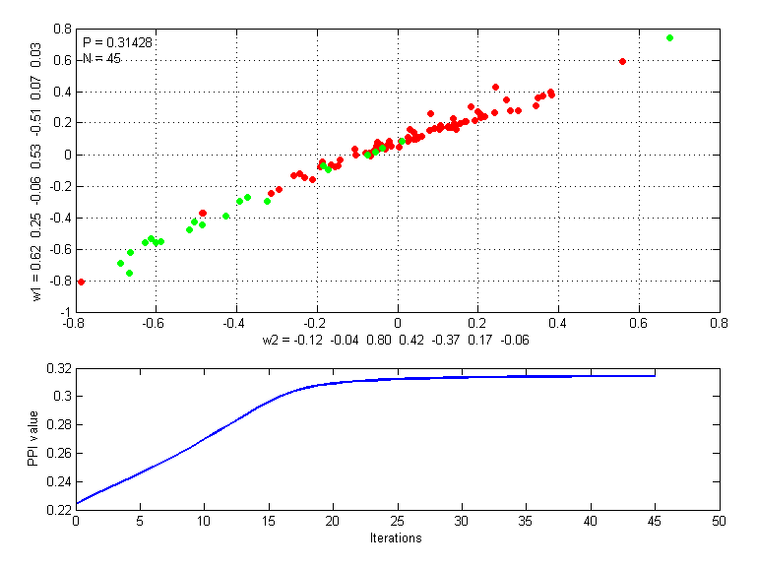

Czerniak
λ=1.0
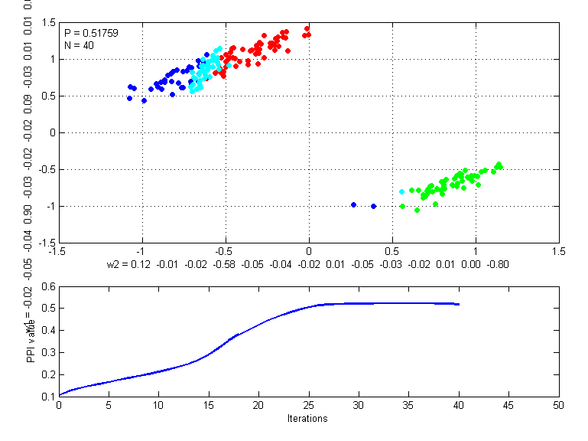

5-separowalna funkcja 4D (3765)
λ=0.1
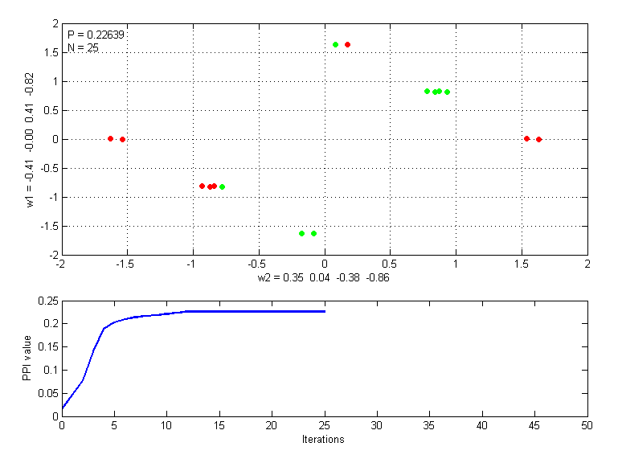
λ=0.5
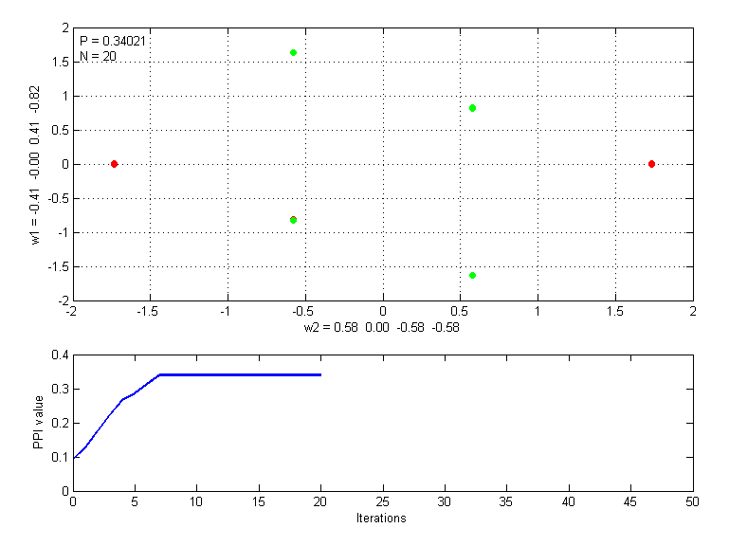
λ=1.0
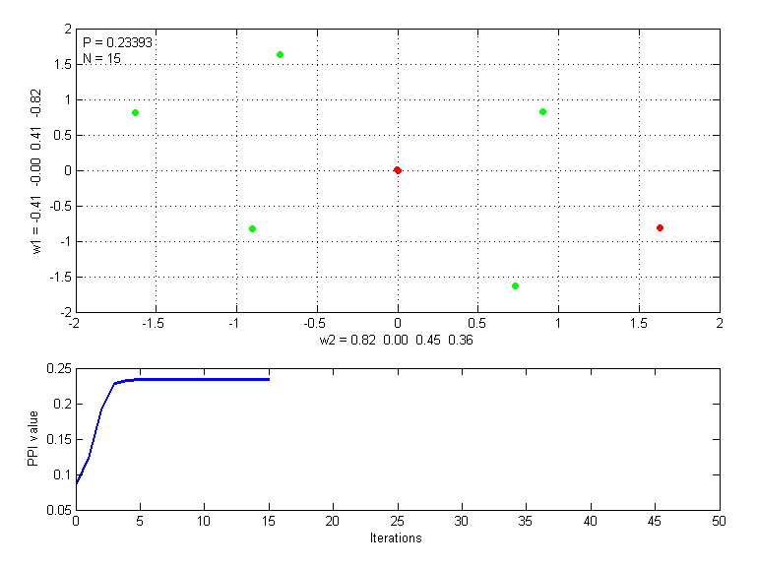

6-separowalna funkcja 4D (10455)
λ=0.1
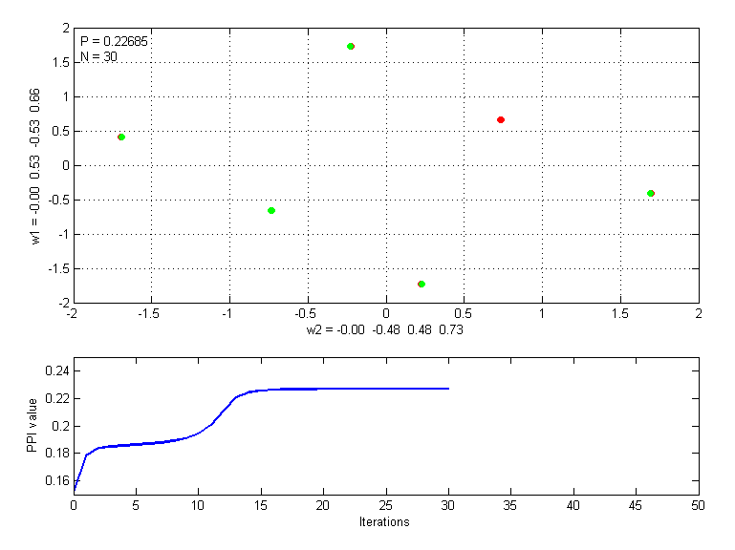
λ=0.5
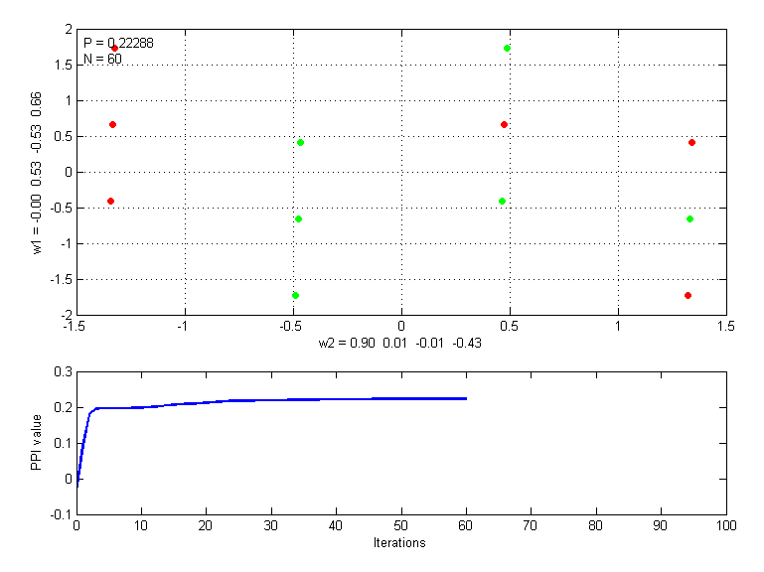

6-separowalna funkcja 4D (22170)
λ=0.1
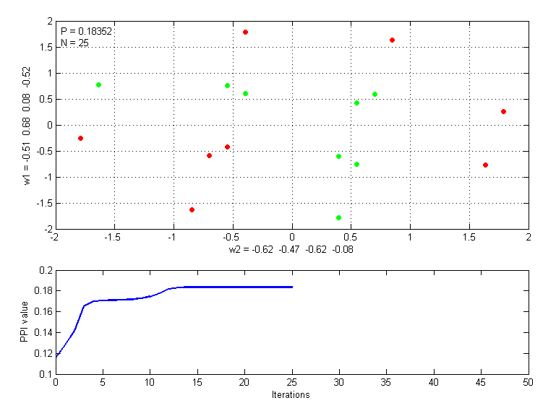

Glass-float
λ=1.0
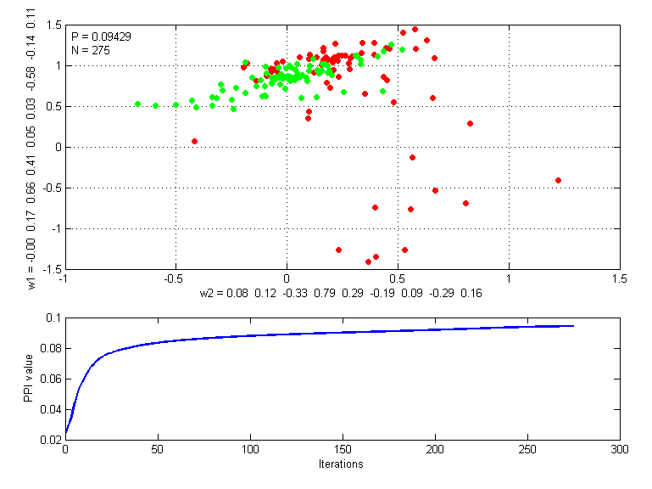

Glass
λ=1.0
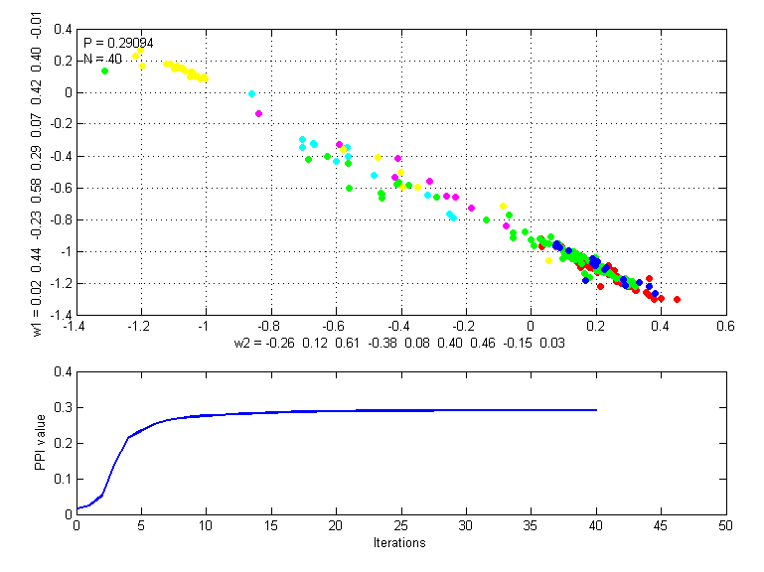

Iris
λ=0.1
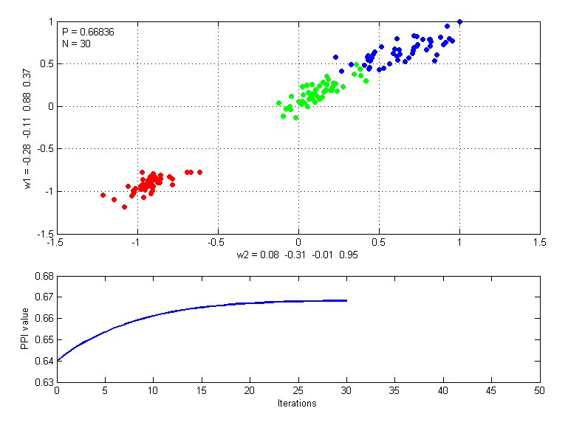

Monks 1
λ=0.1
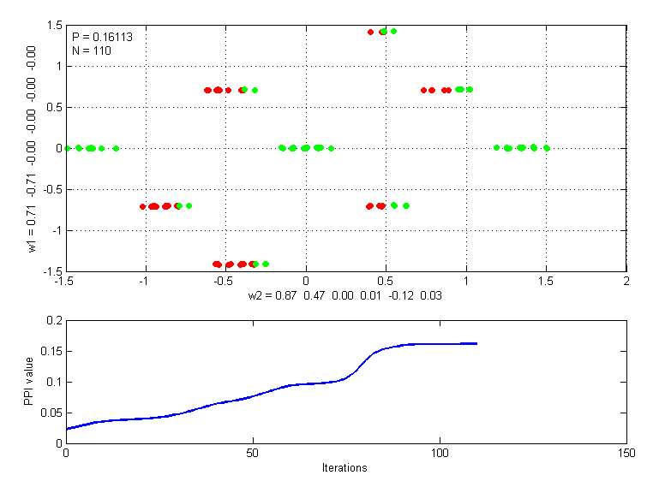
λ=0.5
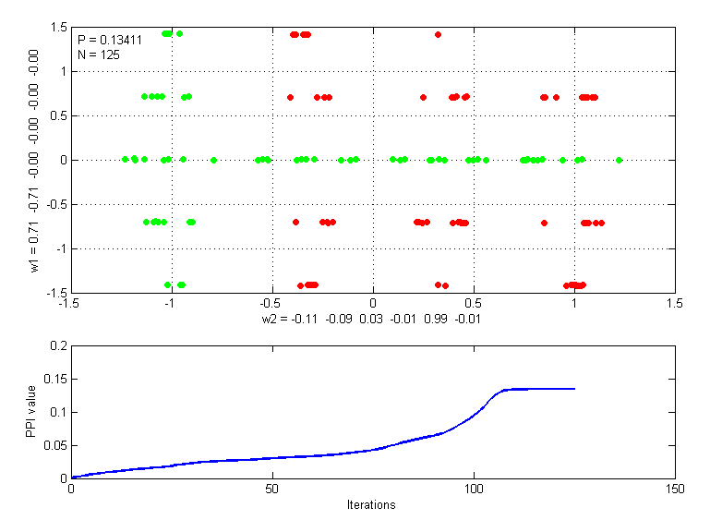
λ=1.0
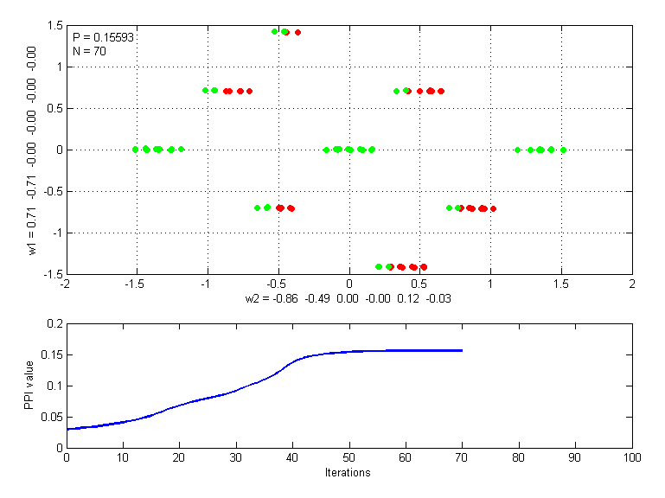
λ=1.0
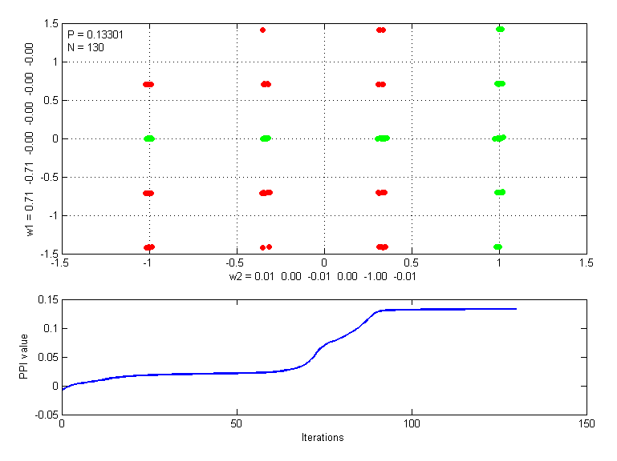

Monks 2
λ=0.5
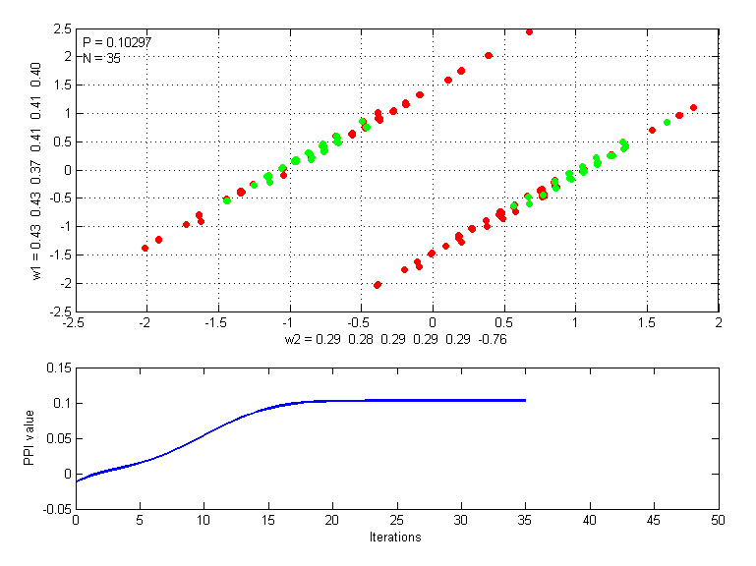

Monks 3
λ=0.1
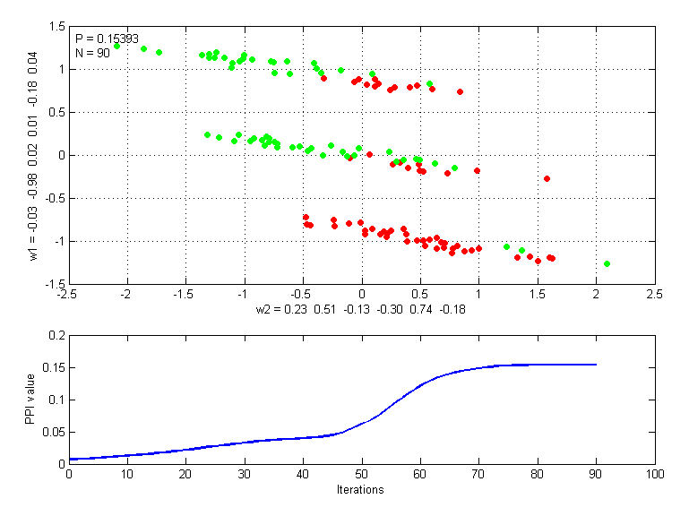
λ=0.5
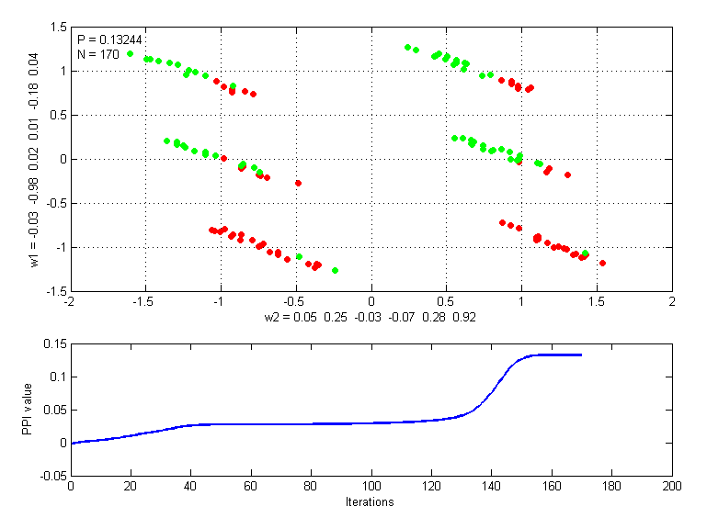
λ=1.0
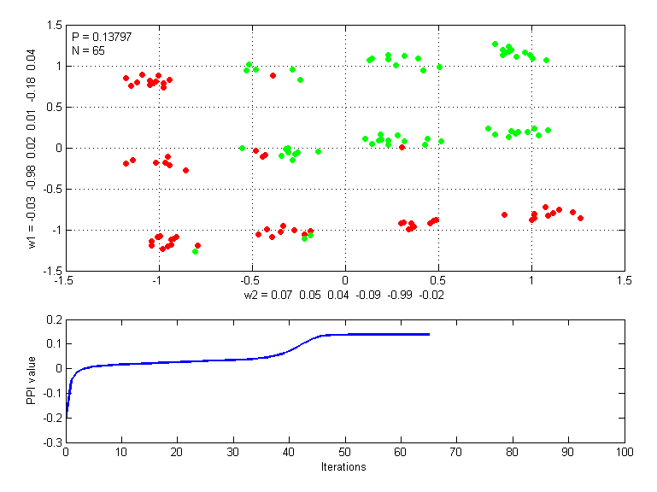

Parity 10
λ=0.1
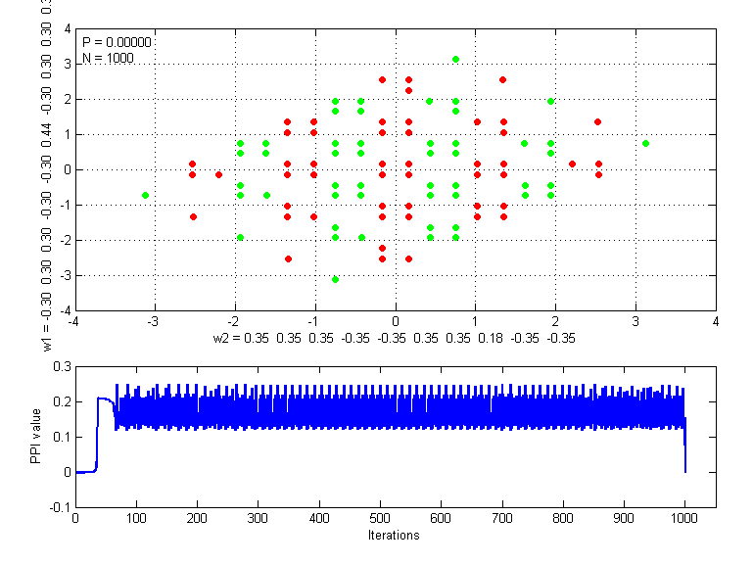
λ=0.5
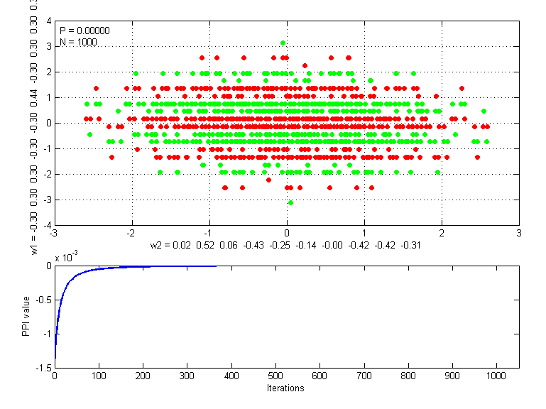

Parity 9
λ=0.5
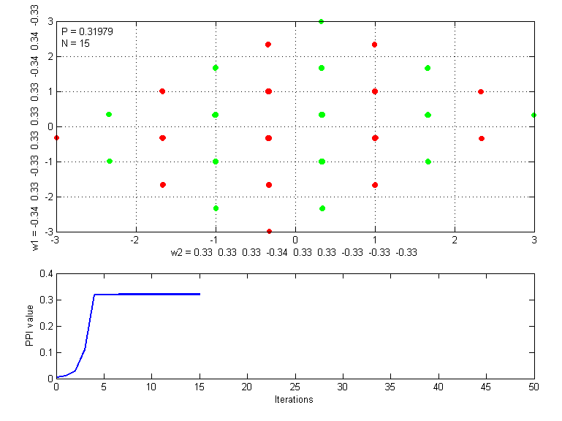

Pima Indians
λ=0.1
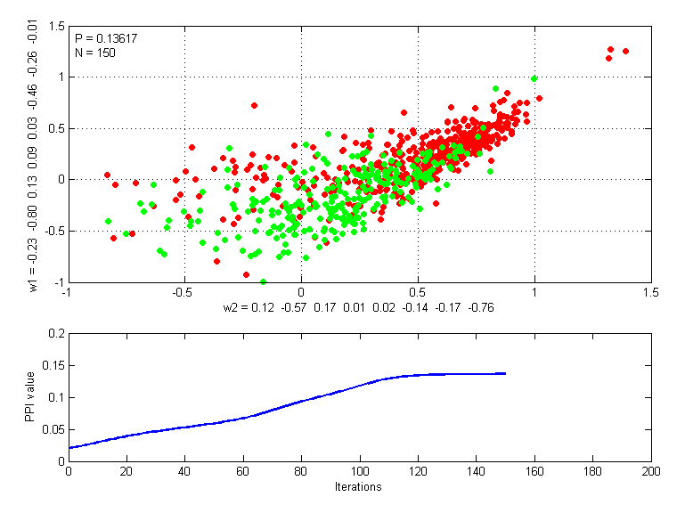

Sonar
λ=0.5
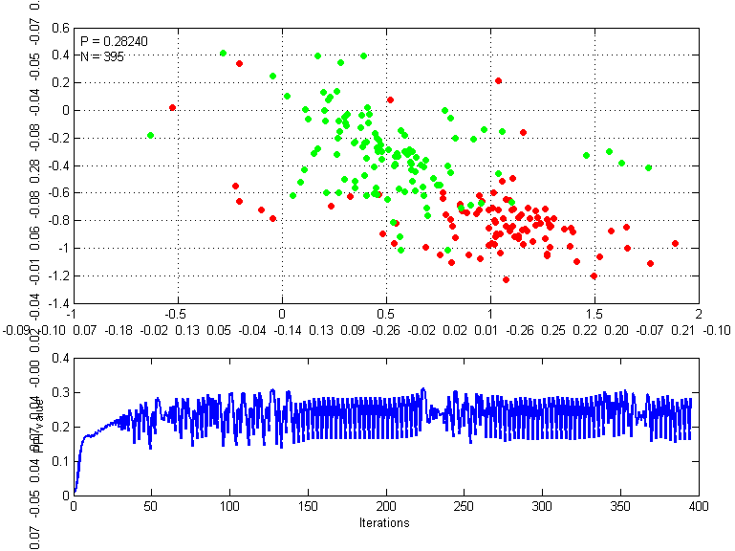

Voting
λ=0.1
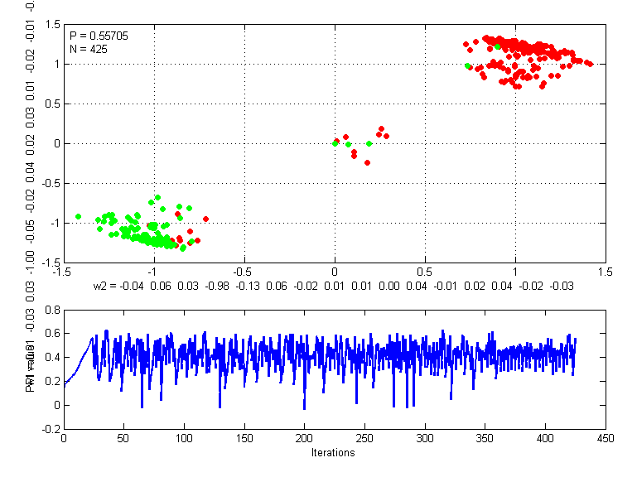
λ=0.5
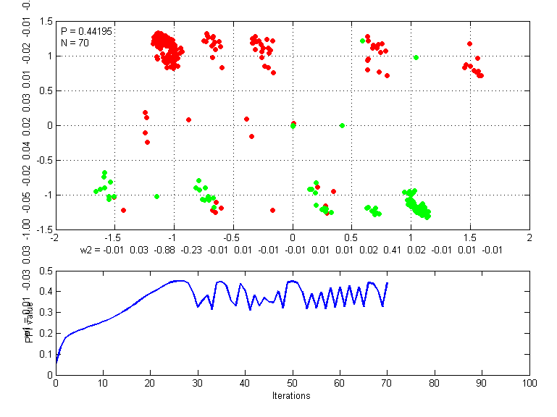

Wine
λ=0.1
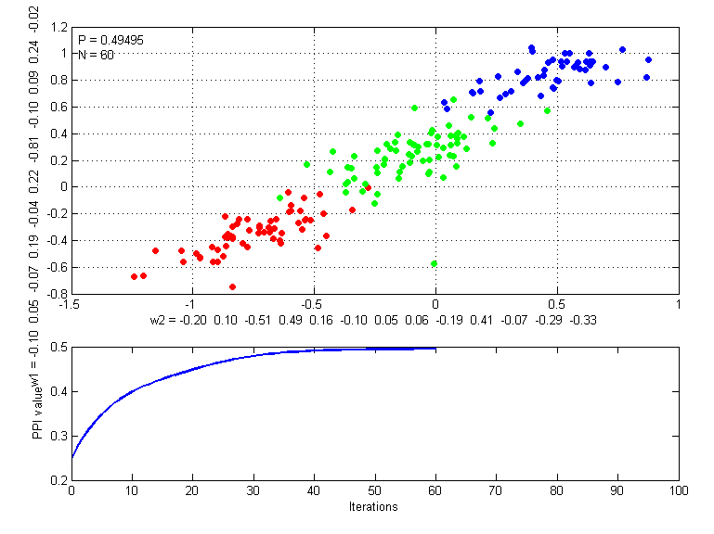
Jeden ze znalezionych kierunków (dla λ=0.1)
dobrze zoseparowany ale poprzednie dozwiązanie ma większą wartość indeksu


